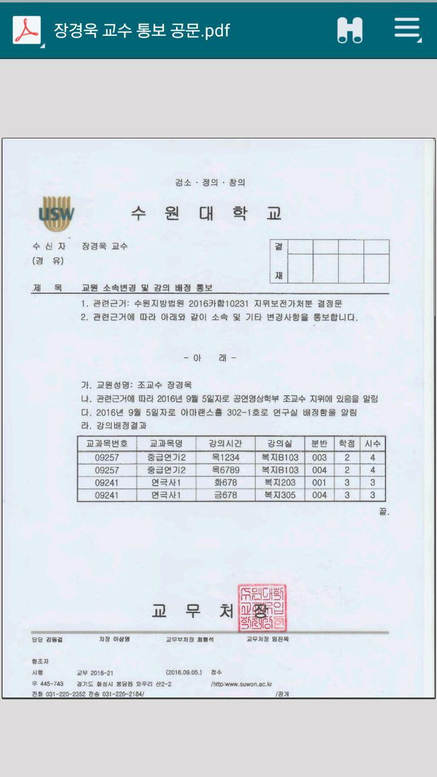
수원대학교 교수협의회·참여연대민생희망본부
사학개혁국민운동본부·반값등록금실현국민본부

수 신 | 각 언론사 사회부, 교육부, 정치부, 대학 담당
발 신 | 수원대학교 교수협의회 (담당: 이재익 공동대표 010-5630-1985)  참여연대 민생희망본부(담당: 심현덕 간사010-9323-9863)  사립학교개혁과비리추방을위한국민운동본부 (담당:김병국 공동집행위원장 010-9696-5482)
제 목 | [보도자료]수원대,가처분 결정 받고나서야 장경욱 교수를 원래의 학부로 복귀시켜
날 짜 | 2016. 9. 6.(화) (총 3 쪽)
보도자료
법원에서 또다시 확인된 수원대 이인수 총장 측의 해직교수 괴롭히기 행태, 이인수 총장 즉각 해임시켜야
수원대, 가처분 결정 받고나서야 장경욱 교수를 원래 학부로 복귀시켜
이인수 총장 측은 다른 해직교수들에 대해서도 즉시 복직 조치 시행해야
수원대, 3년 연속 최하위 등급 평가. 사학비리가 학교 망친 전형적인 사례
검찰·법원은 이인수 총장 사학비리 엄벌하고, 교육부는 공익이사 파견해야

1. 수원대학교가 결국 장경욱 교수에게 원래의 공연영상학부로 배정했습니다. 법원의 가처분결정을 받고 나서야 비로소 원래의 학과로 복귀시킨 것입니다. 수원대는 이인수 총장의 사학비리를 고발한 장경욱 교수에게 재임용거부 결정을 내린바 있습니다. 그 이후 3년여의 재판 끝에 장경욱 교수는 수원대에 다시 복귀했으나, 수원대 측은 본래의 공연영상학부가 아니라 교양학부로 강제 전출시켰습니다.

2. 그래서 제기된 장경욱 교수의 가처분신청에서 수원지법은 수원대에 장경욱 교수를 공연영상학부로 복귀시키라는 명령과 함께, 이를 어길 시 이행강제금 하루당 1백만원을 판결했습니다. 수원대 측은 법원 명령에 굴복하며 9월 5일부로 장경욱 교수를 원래의 공연영상학부로 발령했습니다. 수원대 이인수 총장 측의 수원대 교협 및 해직교수 괴롭히기에 대하여 또다시 법원이 제동을 건 것입니다.

3. 장경욱 교수는 2005. 3. 1. 수원대 연극영화학부(현 공연영상학부) 전임강사로 신규임용되어 1년 단위로 재임용되어 재직하던 중, 2012. 4. 1. 조교수로 승진 임용되었고, 2013. 1. 2. 임용기간을 2013. 3. 1.부터 2014. 2. 28.까지로 하여 재임용되었다가, 수원대 비리의혹 폭로 등 교수협의회 활동 중이던 2013. 12. 24. 수원대로부터 ‘2014년 2월 계약 만료에 따른 면직 통보’를 받아 재임용이 거부되었습니다. 그러나 교원소청심사 및 행정소송 등을 통하여 장경욱 교수의 재임용 거부가 위법하다는 점이 확정되었습니다(서울고등법원 2014누74253 판결 참조, 위 판결은 대법원에서 심리불속행 기각되어 확정).

4. 그런데, 수원대는 장경욱 교수를 2016. 5. 2.자로 교원 재임용 통지를 하면서도, 이전에 근무하던 공연영상학부가 아니라 교양대학으로 소속을 변경한다는 부당발령 통보를 하였습니다. 수원대 측은 장경욱 교수에게 공연영상학부 연극영화과 강의를 할 수 없고, 연구실도 교양관 건물로 이전해야 하며, 방과 후에라도 연극영화과 학생들을 만나거나 지도할 수 없다는 조건을 부과했습니다. 연극전공 실기 교수로 임용되어 10여 년을 강의한 장경욱 교수는 법원의 재임용 판결 취지를 왜곡한 수원대 측의 결정에 대하여 강력한 항의를 해왔습니다.

5. 그리고, 장경욱 교수는 수원대 측의 부당한 재임용 조건에 대하여 교원소청심사위원회에 이를 취소하여 달라는 청구를 하였고, 2016. 7. 27. 교원소청심사위원회는 이 사건 학과 이동처분은 정당한 인사권을 넘는 부당한 처분이므로 학과 이동 처분을 취소한다는 결정을 내렸습니다.

6. 또, 수원지방법원 제 31민사부는 9월2일, 2016카합10231 지위보전가처분 판결에서, 장경욱 교수가 수원대학교 공연영상학부 소속 조교수 지위에 있음을 확인하며, 공연영상학부 강의를 배정하고 기존 연구실을 배정하여 공연영상학부 소속 조교수로 근무하는 것을 방해하여서는 아니 된다는 판결을 내렸습니다.

7. 나아가 강의 배정 및 연구실 배정을 위반하는 경우, 하루 당 백만 원을 장경욱 교수에게 지급하고, 공연영상학부 소속 조교수로 근무하는 것을 방해하면 역시 1회 당 백만원을 장경욱 교수에게 지급해야 하며, 소송비도 수원대에서 부담하라는 판결을 내렸습니다. 수원대 측의 악의적인 해직 교수 괴롭히기에 제동을 건 것입니다. 이 가처분 결정의 결과로 수원대는 9월 5일부로 장경욱 교수의 연구실을 원래의 위치로 배정하고, 공연영상학부 수업도 재개할 수 있도록 통보해왔습니다.<그림1 참조>

8. 수원대 측의 교협 소속 교수 및 해직교수들에 대한 악의적인 괴롭히기는 이것이 전부가 아닙니다. 수원대학교는 2013, 2014년도에 학교 비리를 내부 고발한 교수협의회 소속 6명의 교수를 파면, 재임용거부 등으로 해직 조치했습니다. 그 후 3년 여의 법정 다툼 끝에 2016년 5월 처음으로 6명 중의 한 명인 장경욱 교수가 복직되었으나, 이마저도 위에서 언급한대로 원 소속으로 복직시키지 아니하고 악의적으로 학부와 연구실 전출 통보를 하였다가 이제 겨우 원상회복된 것입니다. 해직되었던 6명의 교수는 복직 소송에서 지금까지 모두 승소하였습니다만(일부 대법원 계류 중), 자세히 살펴보면, 2인은 복직 소송 중에 정년을 맞이하였고(배재흠, 이상훈), 2인은 소송 중 또는 대법원 최종 판결 후에도 재차 수원대로부터 재임용거부를 당했습니다.(이원영, 손병돈) 수원대 교수들은 수원대 사학비리를 고발한 이후에 수원대로부터 끊임없이 탄압과 괴롭힘을 당하고 있습니다. 고통스러운 법정 다툼이 언제 끝날지도 모르는 상황입니다. 수원대 측은 또 해직교수들에 대해 명예훼손, 업무방해 등의 고소를 남발하며 괴롭히고 있습니다.

9. 수원대 이인수 총장은 약 7억여 원의 업무상횡령 등 혐의로 수원지검, 서울고검(직접경정)이 기소하여 현재 재판중이며, 검찰의 불기소 부분에 대해서는 대검찰청에서 재항고가 진행 중에 있습니다. 이인수 총장의 비리 혐의는 이미 감사원과 교육부가 감사를 통해서, 또 법원의 관련 재판을 통해서 대부분 사실로 확인된 것들입니다. 검찰은 지금이라도 전면 재수사를 하여 수원대 이인수 총장의 비리혐의에 대하여 추가적인 기소 결정을 내려야 할 것이며, 법원도 수원대 이인수 총장의 비리 혐의에 대하여 엄벌을 내려야 할 것입니다.
10. 한편, 수원대는 작년(2015)에 이어 올해(2016)도 대학구조개혁 평가 D등급을 받았습니다. 2014년에도 재정지원제한대학으로 예비 지정 됐지만 입학정원 15% 감축을 조건으로 지정 유예된바 있으니, 3년 연속 최하위 등급 대학으로 지정된 셈입니다. 사학비리가 학교를 얼마나 망가뜨리는 것인지 그 전형적인 사례라 할 것인데, 문제는 그 피해를 학생과 학부모, 교직원 등 학교의 구성원들이 고스란히 떠안게 된다는 것입니다. 교육부는 더이상 수원대 이인수 총장 측의 사학비리에 대하여 직무를 유기해서는 안 됩니다. 하루 빨리 수원대에 임시 공익이사를 파견하여 학교를 정상화하고, 이인수 총장과 그 배우자 최서원 이사를 교육계에서 영구히 추방해야 할 것입니다. 끝

▣ 별첨자료
1. 수원지방법원 제31민사부 2016카합10231 지위보전가처분 판결문

